Presseinformation herausgegeben vom

Magistrat der Stadt Michelstadt
Kulturamt
Marktplatz 1
64720 Michelstadt

Telefon: 06061-74-620
Internet: www.michelstadt.de
E-Mail: kulturamt@michelstadt.de

Ihr Ansprechpartner ist:
Heinz Seitz
Telefon: 06061-74-621
E-Mail: seitz@michelstadt.de



03.11.2026

Historischer Michelstadt-Kalender 2027 ab sofort erhältlich
Alte Ansichten laden zu einer Zeitreise durch die Geschichte Michelstadts ein
Michelstadt. Historische Fotografien erzählen Geschichten, wecken Erinnerungen und zeigen, wie sich eine Stadt im Laufe der Zeit verändert hat. Mit dem historischen Michelstadt-Kalender 2027 können Interessierte nun wieder auf eine besondere Zeitreise in die Vergangenheit gehen.
Der Kalender präsentiert eine liebevoll zusammengestellte Auswahl historischer Ansichten Michelstadts. Die alten Aufnahmen geben Einblicke in das Stadtbild vergangener Zeiten und laden dazu ein, bekannte Orte aus einer neuen Perspektive zu betrachten und längst vergangene Momente wiederzuentdecken. Bereitgestellt wurden die besonderen Fotografien vom Michelstädter Stadtarchiv.
Ob als Blickfang für die eigenen vier Wände, als Geschenk für Familie und Freunde oder als Erinnerung an die Odenwaldstadt – der historische Kalender verbindet Heimatgeschichte mit persönlichen Erinnerungen und ist ein schönes Stück Michelstadt für das ganze Jahr.
Der Kalender ist ab sofort in zwei Formaten erhältlich: Die Ausgabe in DIN A4 kostet 10 Euro, die größere Variante in DIN A3 ist für 17 Euro erhältlich.
Zu kaufen gibt es den historischen Michelstadt-Kalender 2027 bei der Gästeinformation Michelstadt, Marktplatz 1, sowie in der Buchhandlung Schindelhauer in der Bahnhofstraße.

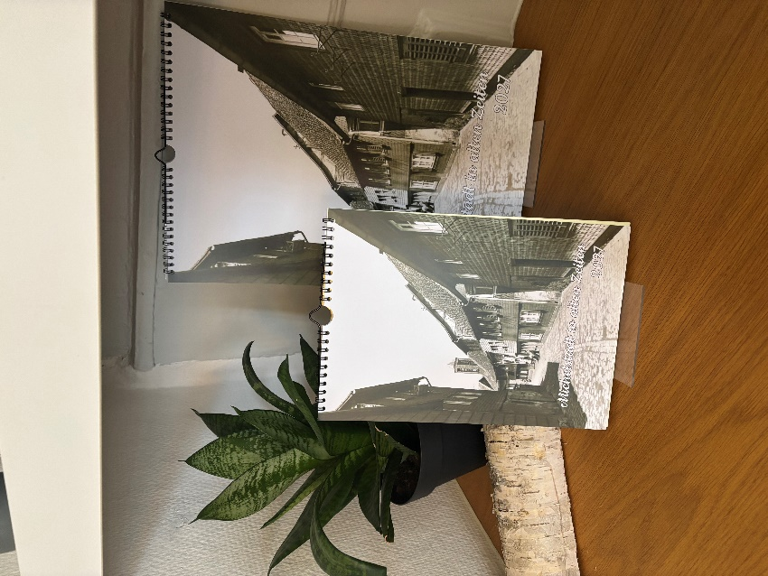

Das Fotomaterial wurde der Pressemitteilung beigefügt und darf unter Angabe der Quelle „Kulturamt Michelstadt“ kostenlos verwendet werden.

